IECERES VIZUALIZĀCIJA
Vizualizācijai ir ilustratīvs raksturs, precīzu informāciju un datus skatīt tehniskajos projektos
- Ielu tirdzniecības laukuma plānotā atrašanās vieta:
- ar skatu no Aizputes ielas uz pilsētas bērnu rotaļu laukumu.
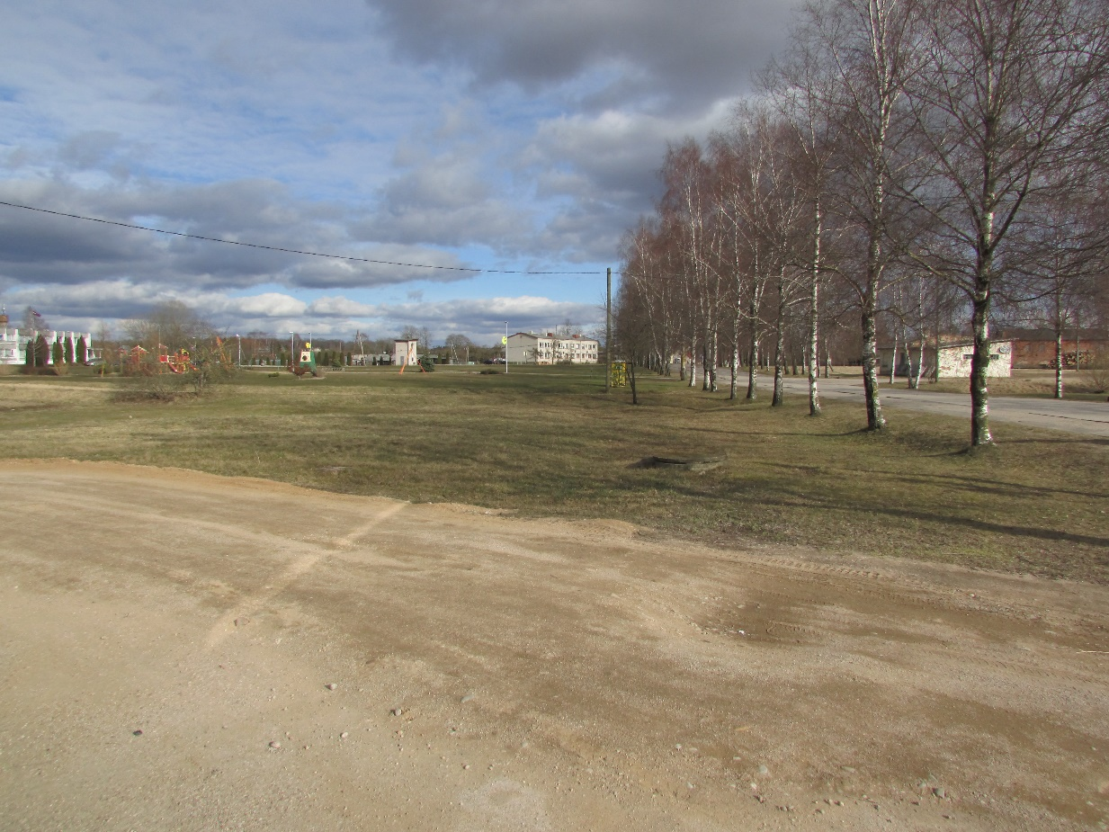

- ar skatu no Galvenās ielas uz veikalu “TOP”.
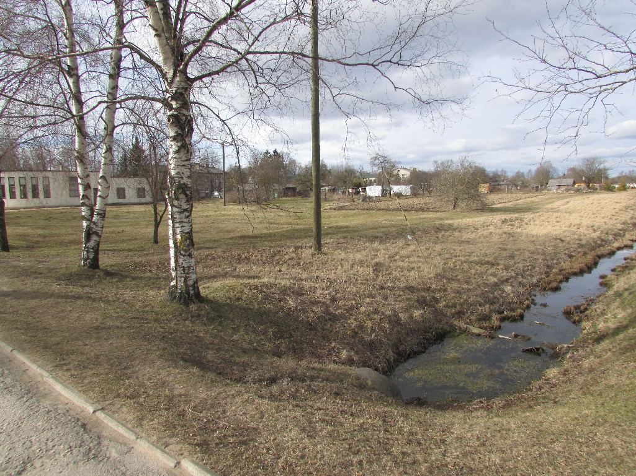
2. Ielu tirdzniecības laukuma un tuvējās apkārtnes vizualizācija / redzējums realizējot projektu.
2.1. Skats no augšas kopā ar sabiedriskās tualetes izvietojumu.
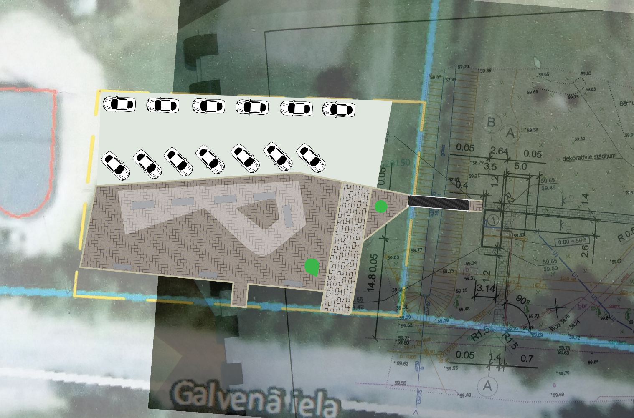
2.2. Tilta vizualizācija, kas nodrošinās nokļūšanu no ielu tirdzniecības laukuma uz sabiedrisko tualeti
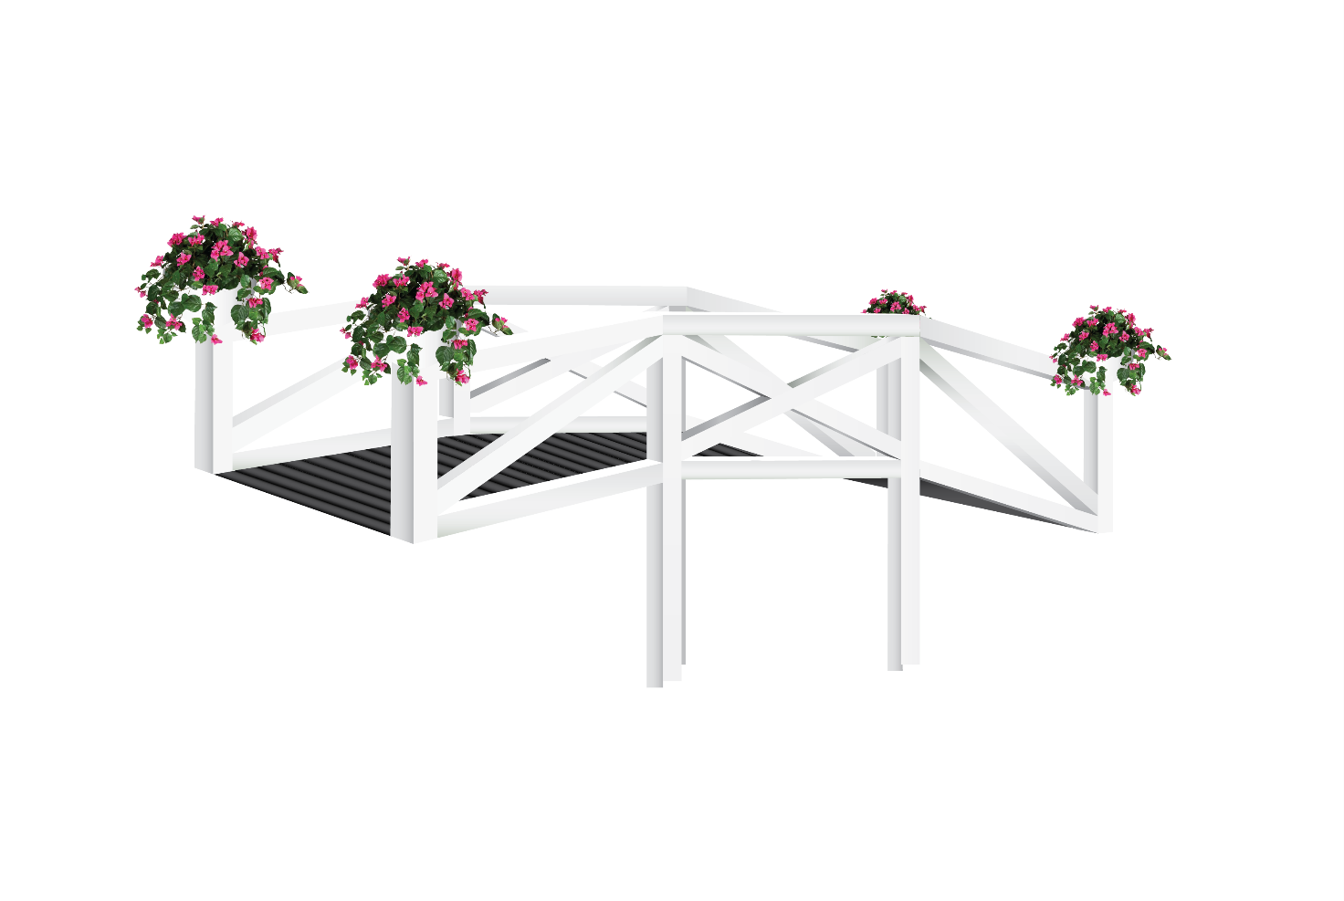

2.3. Ielu tirdzniecības laukums pēc projekta realizēšanas
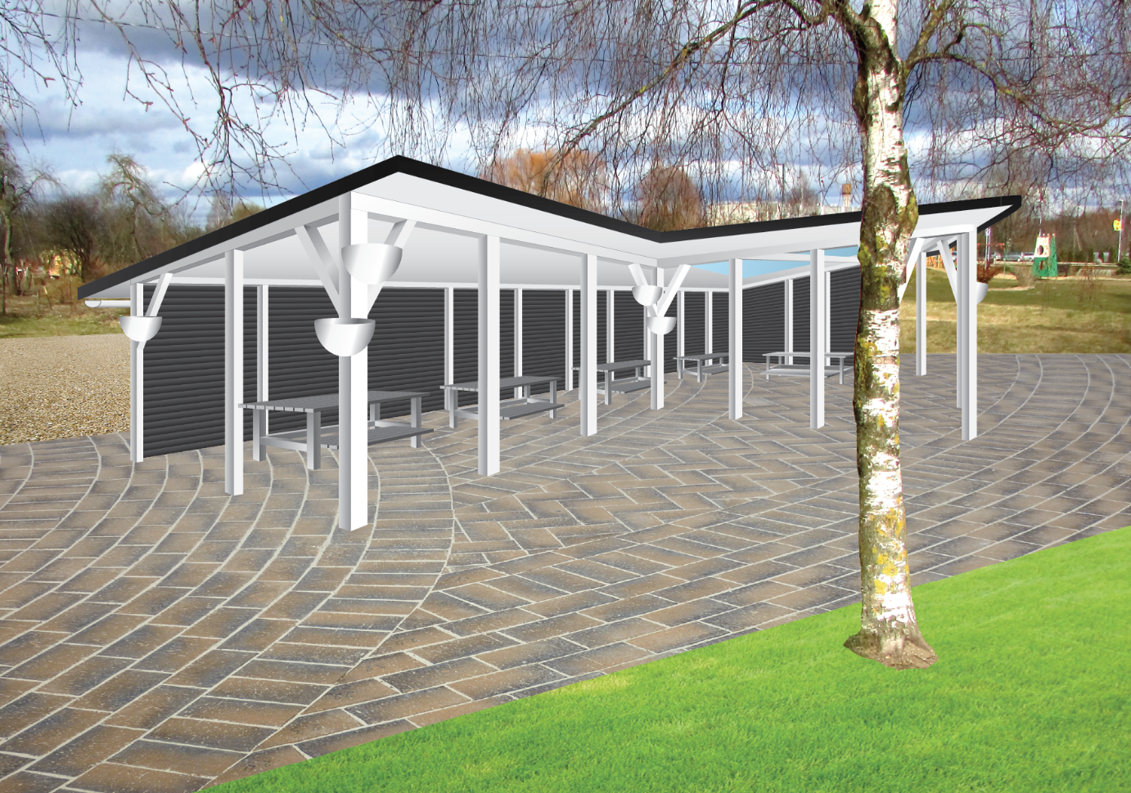
2.4. Piekļuve sabiedriskai tualetei no ielu tirdzniecības laukuma puses
